В МБОУ "ООШN1 с.Чермен" завершены ремонтные работы по вновь открывшимся кабинетам Точек роста- физики и химии и биологии. Заменена электропроводка, установлены новые светильники, приобретены, стеллажи, металлический сейф для хранения химических реактивов. Так же расставлено полученное в рамках данной программы, оборудование.

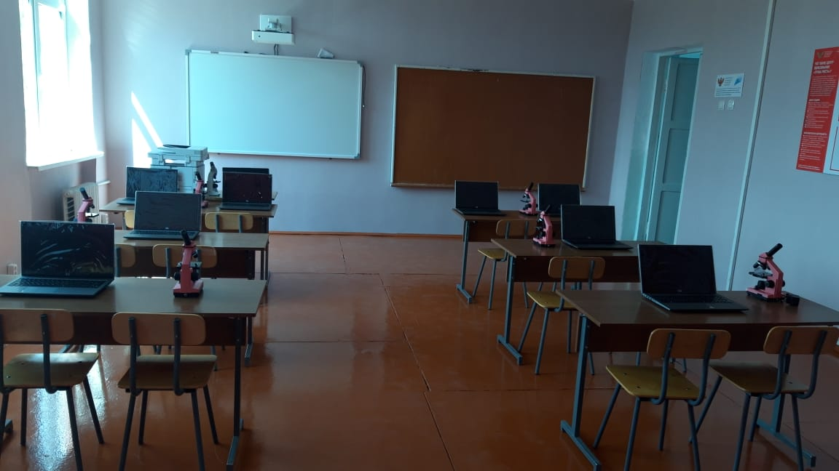

Кабинет ЦОС.

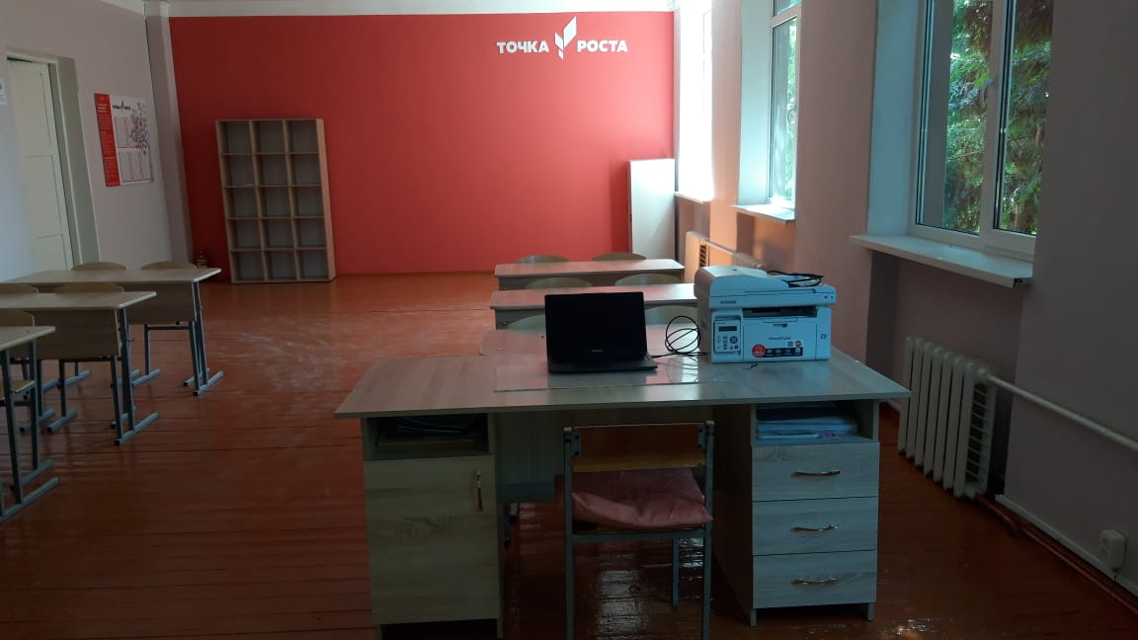

Кабинет физики и химии.